附件3

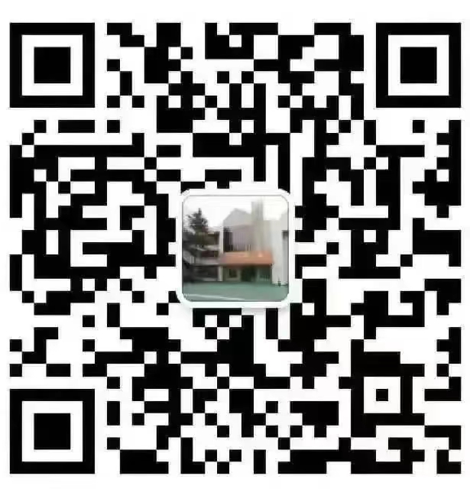
（贵池幼教公众号二维码）

